事務連絡

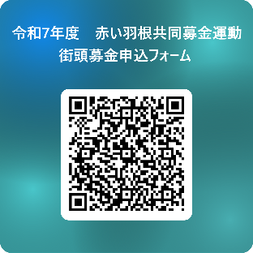令和7年　　月　　日

街頭募金申込

フォーム

|  |
| --- |
| **F A X 送　信　状**  FAX番号：857-6052 |

送信先：那覇市共同募金委員会（那覇市社会福祉協議会内）企画総務課

電話番号：０９８－８５７－７７６６　 緊急連絡先：０９０－１５１２－４８８８

**＊送信締め切り日　9月19日（金）**

|  |  |  |
| --- | --- | --- |
| **「赤い羽根共同募金運動」街頭募金活動** | | |
| 団　体　名 |  | |
| 住　　所 |  | |
| 代表者又は担当者  連絡先 |  | 電話 |
| 携帯 |
| 希望日時 | **令和7年10月　　日　（　　）**  **※実施期間10月1日～31日で希望する日を選んでください。**  **※10/9(木)10/10（金）は那覇市社会福祉大会の為、両日の募金活動の実施は見送らさせて頂きます。ご了承ください。** | |
| 時間帯 | 希望する時間帯に○をつけて下さい。複数ある場合はそれぞれに○をつけて下さい。   |  |  | | --- | --- | |  | 希望 | | 13：00～14：00 |  | | 14：00～15：00 |  | | 15：00～16：00 |  | | 16：00～17：00 |  | | |
| 募金活動場所  □いくつでも可 | □ パレットくもじ周辺  □ サンエー那覇メインプレイス（最大人数12名まで）  □ イオン琉球那覇店※調整中　（最大人数10名まで）  □ その他（　　　　　　　　　　　　　　　　　　　）  ※店舗との日程調整があるので、1週間前にはご連絡ください。  なお、ご希望に添えない場合もございますのでご了承ください。 | |
| 募金  協力者人数 | **名** | |
| 備　　考 |  | |

**※都合により変更をお願いする場合がありますのでご了承ください**。